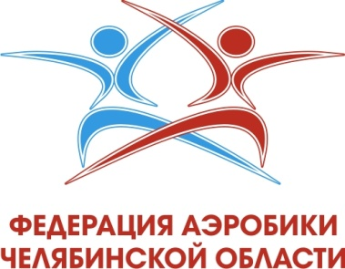 | Приложение № 4  ПРОГРАММА  Открытый чемпионат и первенство города по спортивной аэробике  МБУ ДС «Торпедо»,  г. Челябинск, Копейское шоссе, д. 5,  28 января 2023 года
27 января 2023 года- день приезда
28 января 2023 года
11.00-11.30 | Комиссия по допуску спортсменов
11.30-11.55 | Совещание судей
11.00-11.55 | Разминка спортсменов
11.00-11.55 | Опробование площадки спортсменами  15-17 лет ИЖ, Трио;  6-8 лет: ИЖ, Трио, Гр;  9-11 лет: ИЖ, СП, Трио, Гр, ТГ;  12-14 лет ИЖ, ИМ, Тр, ГП, ТГ  в соответствии со стартовым протоколом
12.00-15.00 | Финальный тур  15-17 лет ИЖ, Трио;  6-8 лет: ИЖ, Трио, Гр;  9-11 лет: ИЖ, СП, Трио, Гр, ТГ;  12-14 лет ИЖ, ИМ, Тр, ГП, ТГ  в соответствии со стартовым протоколом
15.00-15.30 | Награждение победителей, призеров и финалистов, участников.
29 января 2023 года- день отъезда

